Universidad de San Carlos de Guatemala Facultad de ingeniería

Ingeniería en Ciencias y Sistemas

Lenguajes Formales y de Programación

MANUAL TECNICO

Leonel Antonio González García 201709088

Guatemala 22 de agosto de 2023

**MANUAL TECNICO**

Siempre al inicio del programa encontraremos las librerías que nos ayudaran con la creación de las funciones que se necesitan.

La librería tkinter nos sirve para el uso del explorador de archivos.

Para el desarrollo óptimo de este programa se recurrió al uso de clases.

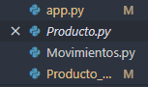

**Clase app.py**

En esta clase están los métodos del menú y la carga de archivos, es nuestra clase principal en la que se corre el programa.

**Método Abrir_Txt().**

En este método se escribe la información sobre un archivo txt nuevo que sirve para crear los inventarios.

.

**Clase Producto.**

Esta clase sirve para definir el producto y sus atributos en el método constructor.

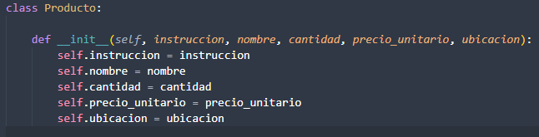

**Clase Movimientos.**

Aquí se crea el método constructor que contiene los atributos necesarios para el objeto.

**Clase Producto_Data.**

En está clase se crean los métodos que se utilizaran para el funcionamiento del programa y la manipulación de la información de los archivos.

Fin del Programa